# **I Europa Fabulosa 13**

**MT-12461** - Web: <https://viaje.mt/HpFUr>

**13 días y 11 noches**

Desde $1399 USD | DBL + 799 IMP

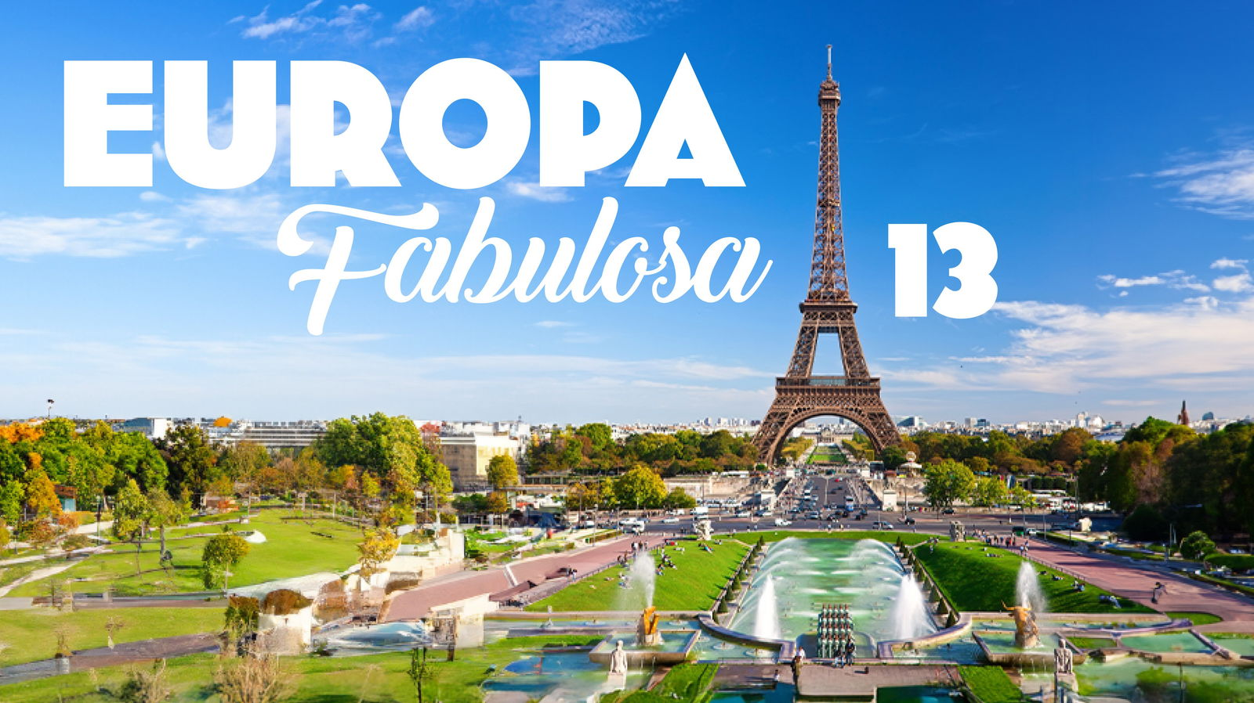

**Incluye vuelo con**

|  |
| --- |
|  |

#### **I SALIDAS**

|  |
| --- |
| **2026** |
| Marzo: 12Abril: 17, 21Mayo: 13Junio: 01, 04 |

#### **I PAISES**

Francia, Suiza, Italia.

#### **I CIUDADES**

París, Reims, Estrasburgo, Zúrich, Lucerna, Venecia, Florencia, San Gimignano, Asis, Roma.

#### **I ITINERARIO**

**DÍA 01**

**MÉXICO – PARÍS**

Presentarse en el Aeropuerto Internacional de la Ciudad de Mexico 3 hrs antes para tomar el vuelo trasatlántico con destino a París. Noche a bordo.

**DÍA 02 PARÍS**

Llegada al aeropuerto internacional en París. Aquí conoceremos a nuestro guía, quien los recibirá. Durante nuestra visita panoramica breve saldremos para recorrer la “ciudad del amor” pasando por la Avenida de los Campos Elíseos, la Plaza de la Concordia, el Arco del Triunfo, la Asamblea Nacional, la Ópera, el Museo del Louvre, los Inválidos, el Campo de Marte, la Torre Eiffel, etc. Alojamiento.

Importante: Si el vuelo llega después de las 15:00, la visita panorámica se reprogramarápara el día siguiente en la mañana.

**DÍA 03 PARÍS**

Desayuno. Día libre para realizar actividades personales o una excursión opcional. Alojamiento.

**DÍA 04 PARÍS**

Desayuno. Día libre para realizar actividades personales o una excursión opcional. Alojamiento.

**DÍA 05 PARÍS – REIMS – ESTRANBURGO**

Desayuno. Salida hacia Reims, la capital de la región de Champagne, famosa por su catedral gótica, la Catedral de Notre-Dame de Reims, donde los reyes de Francia eran coronados. Realizaremos una breve parada para admirar este maravilloso monumento y la encantadora ciudad. Continuaremos nuestro viaje hacia Estrasburgo, una ciudad que ha logrado preservar su excepcional patrimonio histórico a pesar de las guerras. Con su hermoso centro peatonal, canales pintorescos y barrios tradicionales, Estrasburgo combina lo antiguo con lo moderno de manera impresionante. A la llegada, realizaremos una visita panorámica para disfrutar de sus principales atracciones, como la majestuosa Catedral de Estrasburgo y el encantador barrio de La Petite France. Alojamiento.

**DÍA 06 ESTRANBURGO – ZÚRICH**

Desayuno. Tiempo libre para actividades personales o realizar una excursión opcional. Por la tarde, nos dirigimos a Zúrich, la vibrante ciudad suiza, famosa por su mezcla de tradición y modernidad, rodeada por el impresionante paisaje alpino. Alojamiento.

**DÍA 07 ZÚRICH – LUCERNA – VENECIA**

Desayuno. Saldremos de Zúrich, importante centro financiero de Suiza con rumbo a Lucerna, ciudad medieval situada a orillas del Lago de los Cuatro Cantones, famosa por su bello puente de madera, uno de los más antiguos de Europa. Tiempo libre para actividades personales o bien realizar una excursión opcional. Luego continuaremos hacia Venecia, la ciudad de los canales y famosa por su gran belleza y preciado arte. Alojamiento.

**DÍA 08 VENECIA – FLORENCIA**

Desayuno. Luego tendremos tiempo libre para poder visitar la famosa Plaza San Marcos y sus bellos canales. Venecia declarada Patrimonio de la Humanidad por la UNESCO es una ciudad única en el mundo que te encanta desde el primer momento que la ves. Finalizando el recorrido, tendremos la oportunidad de realizar un tour Opcional. Al terminar, retomaremos camino hacia Florencia, capital de la Toscana y cuna del

Renacimiento. Importante ciudad de gloriosa historia, fascinante arte e inigualable arquitectura. Al llegar, tendremos un city tour panorámico por Florencia, capital de la región de Toscana, donde el arte le sorprenderá a cada paso. Recorreremos la Plaza de San Marcos, pasando por delante de la Galería de la Academia y llegando al Mercado de la Paja. Contemplaremos la combinación de hermosos mármoles en la fachada de la Catedral Santa María del Fiore y su inconfundible Campanario de Giotto. También disfrutaremos del Baptisterio y sus célebres Puertas del Paraíso. Nos asomaremos al conocido Ponte Vecchio y llegarán hasta la Plaza de la Santa Croce para admirar la Basílica franciscana del mismo nombre. Alojamiento.

**DÍA 09 FLORENCIA**

Desayuno. Día libre para realizar actividades personales o realizar una excursión opcional. Alojamiento.

**DÍA 10 FLORENCIA – SAN GIMIGNANO – ASÍS – ROMA**

Desayuno. Partiremos hacia San Gimignano, ciudad que destaca entre las bellas e inconfundibles colinas del paisaje toscano gracias a sus 14 torres altas torres medievales. Aquí tendremos tiempo libre. Luego saldremos hacia Asís, aquí tendremos nuestro tour panorámico. Visitaremos primero la Basílica de di Santa Maria degli Angeli, pequeña capilla donde San Francisco y sus primeros compañeros fundaron la comunidad franciscana, así como el lugar de fallecimiento del santo. Luego, continuaremos hacia La Basílica di Santa Chiara, la cual fue dedicada y contiene los restos de Santa Clara de Asís, una seguidora de San Francisco y fundadora de la Orden de las Hermanas Pobres. Pasearemos también por el Tempio di Minerva, hecho de mármol blanco, es el monumento romano mejor conservado en donde se ubicaban los mercados y se desarrollaban las actividades principales antiguamente entre otros. Al finalizar, saldremos con dirección a Roma. Resto de la tarde libre para pasear por las mágicas calles de la capital italiana. Alojamiento.

**DÍA 11 ROMA**

Desayuno. Realizaremos el city tour panorámico de Roma, donde admiraremos la inconfundible figura del Anfiteatro Flavio, más conocido como “El Coliseo”. Pasaremos también por el Circo Máximo y la Basílica patriarcal de Santa María la Mayor. A continuación, atravesando el río Tíber, llegaremos al Vaticano. Tarde libre para poder realizar actividades opcionales. Alojamiento.

**DÍA 12 ROMA**

Desayuno. Después tendremos el día libre para realizar actividades personales o tener la posibilidad de realizar una excursión opcional. Alojamiento.

**DÍA 13 ROMA – MÉXICO**

Desayuno. A la hora indicada, se procederá con el check-out del hotel y traslado al aeropuerto internacional en Roma, para tomar el vuelo con destino a la Ciudad de México.

**-Consultar itinerario de acuerdo a su fecha de salida**

**-Este itinerario está sujeto a posibles ajustes derivados de la programación de 2026**

#### **I TARIFAS**

| **TARIFAS 2026** | | | | | | |
| --- | --- | --- | --- | --- | --- | --- |
| Doble | $ 1399 |
| Triple | $ 1399 |
| Sencilla | $ 2299 |
| Menor | $ 1299 |

|  |  |
| --- | --- |
| **Impuestos Aéreos 2026** | $ 799 |

|  |  |
| --- | --- |
| SUPLEMENTOS 2026 | |
| Marzo: 12 Abril: 17, 21 Mayo: 13 | $ 399 |
| Junio: 1, 4 | $ 499 |

- Precios indicados por persona en USD - Los precios cambian constantemente, así que te sugerimos la verificación de estos, y no utilizar este documento como definitivo, en caso de no encontrar la fecha dentro del recuadro consultar el precio del suplemento con su ejecutivo.

#### **I HOTELES**

|  |  |  |  |
| --- | --- | --- | --- |
| **HOTELES PREVISTOS O SIMILARES** | | | |
| **PAÍS** | **CIUDAD** | **HOTEL** | **TIPO** |
| Francia | Paris | Hampton By Hilton Paris Clichy // Novotel Paris Est O Similar | Turista |
| Suiza | Zurich | Ibis Airport Messe // Jet Hotel O Similar | Turista |
| Italia | Venecia | Lh Hotel Sirio Venice // Novotel Venece Mestre Castellana O Similar | Turista |
| Florencia | Datini Hotel // Hotel Mirage O Similar | Turista |
| Roma | Barcelo Occidental Aran Park // Ibis Styles Roma Vintage O Similar | Turista |
| Ésta es la relación de los hoteles utilizados más frecuentemente en este circuito. Reflejada tan sólo a efectos indicativos, pudiendo ser el pasajero alojado en establecimientos similares o alternativos | | | |

**Precios vigentes hasta el 31/12/2026**

#### **I EL VIAJE INCLUYE**

● Boleto de avión México – París / Roma - México volando en clase turista.

● 11 noches de alojamiento en categoría indicada.

● Régimen alimenticio de acuerdo a itinerario.

● Visitas según itinerario.

● Guía profesional de habla hispana.

● Traslados los indicados.

● Transporte en autocar turístico.

● Documentos electrónicos código QR (empresa socialmente responsable con el medio ambiente).

#### **I EL VIAJE NO INCLUYE**

● Alimentos, gastos de índole personal.

● Ningún servicio no especificado.

● Todas las excursiones que se mencionan como opcionales.

● Impuestos aéreos por persona.

● 45 EUR que corresponden a propinas para guías acompañantes, choferes, tasas municipales, se paga en destino.

#### **I NOTAS**

**NOTAS DE LAS TARIFAS**

Itinerario sujeto a cambio, de acuerdo con su fecha de salida.

Los tours opcionales operaran con un mínimo de 15 pasajeros.

.

El precio de menor se considera entre 2 años cumplidos hasta antes de cumplir 11 años y aplica solo compartiendo habitación con 2 adultos. La habitación lleva una cama supletoria (rollaway bed)

**NOTAS DE HOTELES**

Habitaciones con dos camas: Si usted necesita habitación con dos camas, las mismas deben ser solicitadas desde el inicio de su reserva la cual deberá mencionar acomodo TWIN.

Habitaciones Triples: Las habitaciones triples están compuestas de una cama matrimonial más una cama suplementaria (rollaway)ó sofá cama, las habitaciones triples no se recomiendan para Adultos, Cuando hay menores en compañía de sus padres se requiere solicitar ocupacion en triple.

**POLÍTICAS DE CONTRATACIÓN Y CANCELACIÓN**

<https://cdn.mtmedia25.com/contratos/contratoadhesion-mega-travel-operadora-20241002.pdf>

**Precios indicados en USD, pagaderos en Moneda Nacional al tipo de cambio del día.**

**Los precios indicados en este sitio web, son de carácter informativo y deben ser confirmados para realizar su reservación ya que están sujetos a modificaciones sin previo aviso.**